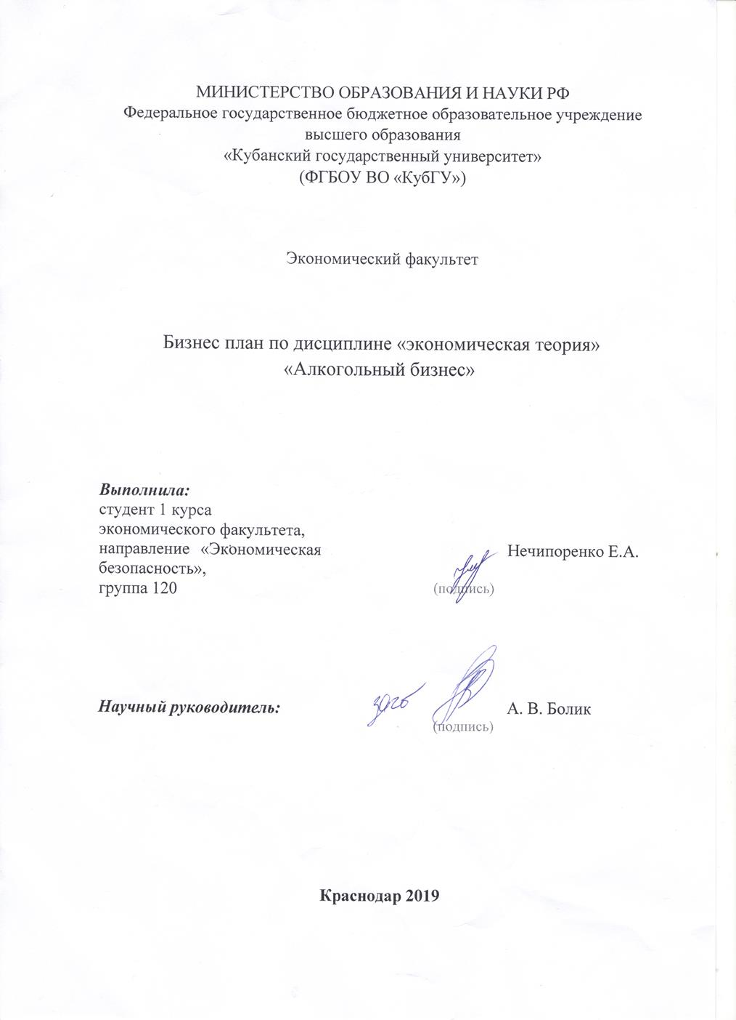

Специализированные алкогольные маркеты покупатели посещают больше, нежели обычный магазин. Объяснить это можно ограниченным ассортиментом алкоголя в магазинах повседневного спроса, который не может отвечать всем потребностям клиентов.
Алкогольный бизнес – выгодное вложение средств. Несмотря на большое количество бумаг, которое необходимо зарегистрировать, рентабельность такой деятельности позволяет получить прибыль и обеспечить быструю окупаемость.
♦ Капитальные инвестиции – около 3 000 000 рублей
♦ Окупаемость – 10–12 месяцев
Россияне, потребляют много алкогольных напитков. И пускай Минздрав чуть ли не ежедневно предупреждает о том, что злоупотребление алкоголем очень вредно для организма, ситуация вряд ли будет меняться в ближайшее время. В настоящее время любое застолье имеет при себе алкоголь. Такое алкогольное пристрастие можно превратить в прибыльный бизнес. Если вы ищите рентабельный стартап, который можно запустить с нуля, то следует разузнать, как открыть алкогольный магазин.
Стать владельцем такого бизнеса не слишком просто с юридической точки зрения. Чтобы получить возможность стать распространителем алкогольной продукции, придется получить специальную лицензию. Но, если у вас все получится, то капитальные инвестиции окупятся достаточно быстро.

Преимущества открытия алкогольного магазина
У этого бизнеса не зря так много поклонников, поскольку владение алкогольным магазином имеет множество преимуществ:
- Высокая рентабельность.При правильном подходе капитальные инвестиции можно вернуть меньше, чем за год.
- Большие прибили от продажи алкогольной продукции, особенно в предпраздничный период.
- Доходность вашего дела не зависит от того, благоприятные или нет сейчас времена для предпринимателей. Для вас экономических кризис даже выгоден, ведь в этот период люди много пьют.
- Редко кто из владельцев алкогольных магазинов прогорает. Большинство в будущем только расширяют свой бизнес.
- Популярность алкогольной продукции среди населения.
- Возможность формировать конкурентные преимущества, чтобы увеличивать свои доходы.
Недостатки открытия алкогольного магазина
На первый взгляд может показаться, что этот бизнес вообще лишен каких-либо недостатков. Но это не так. Распространение алкогольной продукции имеет ряд минусов:
- Это не слишком одобряемый обществом бизнес. Считается, что владельцы алкогольных магазинов продают вина и водку несовершеннолетним, способствуют спаиванию нации и т.д.
- Чтобы открыть алкогольный магазин придется долго возиться со сбором документов, выполнять все требования проверяющих органов, получать лицензию. Запуск стартапа может затянуться на полгода и даже – дольше.
- Вам придется конкурировать с большими супермаркетами и найти такое место для открытия своего магазина, чтобы их не было поблизости.
- Вашими клиентами станут не только милые девушки, которые захотят посплетничать за бутылочкой вина, или солидные бизнесмены, желающие приобрести дорогой коньяк, но и опустившиеся алкоголики. Можно, конечно, попытаться отсечь такую клиентуру, выставив на продажу лишь дорогие алкогольные напитки, но в этом случае ежемесячная выручка вашей лавки будет гораздо ниже.
Что нужно знать будущим владельцам алкогольного магазина?
Вот несколько советов, которые помогут вам быстрее окупить капитальные инвестиции и избежать проблем с законодательством:
- Алкогольную продукцию нельзя продавать людям, младше 18 лет. Лучше спросить паспорт, чем иметь проблемы с разгневанными родителями и карающей рукой государства.
- Формируйте ассортимент товара согласно с пожеланиями клиентов.
Любимые алкогольные напитки россиян – водка, коньяк, виски, вино и пиво.
- Смотрите на календарь, закупая очередную партию продукции, например, перед Новым годом следует закупить побольше шампанского, перед майскими праздниками – водки и вина.
- Работайте только с проверенными поставщиками, чтобы не продать кому-то паленный алкоголь.
- Поощряйте постоянных клиентов совершать у вас покупки и дальше, например, выдавая им дисконтные карты.
Целевая аудитория алкогольного магазина
Используя данные наиболее свежих исследований маркетологов, сформируем две диаграммы, на основании таких показателей:
- пол;
- возраст.
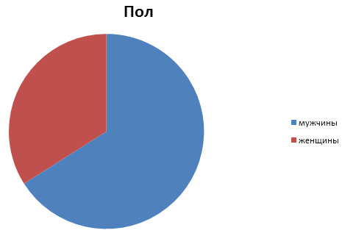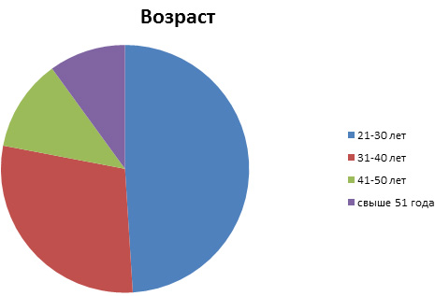

Рекламная кампания алкогольного магазина
Владение алкогольным магазином имеет серьезный плюс: возможность вообще обойтись без рекламной кампании. Так как магазин находится в людном месте, перед праздниками будут проходить акции и скидки, так же раз в месяц будут проводится дегустации продукции магазина. Формирование клиентской базы будет проходить при помощи:
- раздачи флаеров;
- рекламы на радио и телевиденье;
- интернета и т.д.
Календарный план открытия алкогольного магазина
Нужно знать, что очень много времени у предпринимателя отнимает регистрационная процедура, получение лицензии и оборудование помещения, выбранного под алкогольный магазин, в соответствие с требованиями проверяющих государственных органов.
Этап | Янв. | Февр. | Март | Апр. | Май
Регистрация и получение лицензии
Покупка помещения и ремонт в нем
Оборудование помещения
Закупка первой партии товара
Набор персонала
Открытие

Помещение
Помещение имеет 52 кв.м, находится недалеко от стадиона «Краснодар», окружено многоэтажными домами (18 этажей). Оборудовано противопожарной и охранной сигнализацией, соблюдены санитарные нормы. Ремонт сделан в черно-белом стиле. Вдали от остальных алкогольных магазинов.

Регистрация
Мы зарегистрированы как ООО«Алкомир».

Лицензия
Лицензия получена Федеральной службой на 5 лет. Стоимость лицензии 325 000 рублей, гос. пошлина оплачена в размере 200 000 рублей.

Оборудование помещения
Алкогольный магазин не требует специального оборудования, хотя вам придется потратить немаленькую сумму, чтобы купить:
Витрины  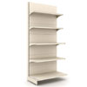 | 20 000
Стеллажи и полки  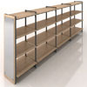 | 20 000
Холодильники  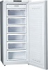 | 30 000
Кассовый аппарат  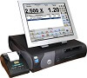 | 10 000
Другое | 20 000

Также придется оборудовать:
Служебный санузел  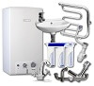 | 15 000
Рабочее место продавца  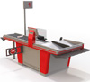 | 15 000
Систему сигнализации  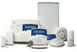 | 50 000
Прочие расходы | 20 000

Персонал
В магазине две смены (продавец, охранник и уборщица), которые будут работать 2/2 дня, 3/3 дня, 1/1 неделю.
Продавцы | 2 | 15 000 | 30 000
Охранники | 2 | 10 000 | 20 000
Уборщицы | 2 | 8 000 | 16 000

Сколько нужно иметь денег, чтобы открыть алкогольный магазин и как быстро он окупится?
Открытие алкогольного магазина – недешевое удовольствие, которое не по карману мелким бизнесменам. Так как стартовый капитал у нас 10 млн. рублей, обанкротиться будет не так уж и сложно, потому что впереди нас ожидают такие траты:

Регистрация, лицензия, государственная пошлина | 1 600 000
Ремонт в магазине и закупка оборудования | 500 000
Закупка первой партии товара | 700 000
Дополнительные расходы | 200 000

Ежемесячно вас ожидают следующие расходы:
Зарплата персоналу | 66 000
Закупка очередной партии товара | 150 000
Дополнительные расходы | 54 000

Невозможно точно просчитать, сколько прибыли будет приносить наш алкогольный магазин. Если верить статистике, то владельцы популярных торговых точек имеют ежемесячную прибыль 500 000 – 700 000 рублей. Как видите, с вычетом всех расходов ваша чистая выручка составит, как минимум 200 000 рублей. Перед праздниками чистая прибыль алкогольных магазинов составляет от 500 000 рублей. Окупить капитальные инвестиции мы сможем за 10–12 месяцев.

